Техническое Обоснование
Аспект | Техническое решение в проекте | Преимущество
Безопасность | On-Premise Deployment (локальное развертывание). Использование LLM (Ollama) и БД (MariaDB) внутри контура клиента. | Нулевой риск утечки. Корпоративная информация не покидает инфраструктуру, что исключает финансовые и репутационные потери, связанные с нарушением конфиденциальности.
Качество контента | LLM + LoRA Адаптер. Использование узкоспециализированного дообучения модели (Mistral-Nemo) на специфических данных клиента. | Максимальная релевантность. Вопросы сгенерированы с учетом внутренней терминологии и контекста, недоступного универсальным моделям.
Надежность | Асинхронная архитектура (Go Worker + Redis Queue). | Система устойчива к сбоям внешнего модуля ИИ, не блокирует пользовательский интерфейс и масштабируется независимо.

Экономическое Обоснование и Сравнение Стоимости

1. Капитальные Затраты (CapEx) – Единовременные расходы
Статья расходов | Описание / Обоснование | Оценочная стоимость (USD)
Аппаратное обеспечение | AI Node (GPU 18GB+ VRAM, 32GB RAM) – основной драйвер CapEx. | $5,000
 | Application Node (4+ cores, 8GB+ RAM, SSD). | $1,500
Разработка (ОКР) | 13 недель работ по ТЗ (проектирование, Go/PHP разработка, тестирование). | $6,000
ИТОГО CAPEX (Оценка) | Собственный сервис (On-Premise) | $12,500

2. Эксплуатационные Расходы на LLM (OpEx) – Ежегодные
Модель владения | Стоимость LLM/API (Ежегодно) | Примечание
Облачный SaaS-аналог | $ 5,000 | Предполагается, что крупная компания с высокими требованиями к безопасности будет использовать Enterprise-тариф, в среднем $1,500/месяц (или оплата за тысячи запросов API).
Проект (On-Premise) | $0 | Отсутствие платы за API и подписки. Расходы только на электроэнергию и обслуживание, которые игнорируются при сравнении.
Ежегодная экономия | $18,000 | Экономия, достигаемая ежегодно, начиная со второго года.

3. Экономия на рабочей силе (OpEx Labor Savings)
Показатель | Метод (Ручной) | Метод (Автоматизированный) | Экономический эффект
Сокращение времени L&D | 100% ручного труда | 20-30% (только на загрузку и редактирование) | Экономия времени до 80%.
Денежная экономия | Предполагаем, что экономия составляет 500 часов экспертного времени в год при стоимости часа $10 USD. |  | $5,000 в год.

Выводы и Окупаемость Инвестиций (ROI)
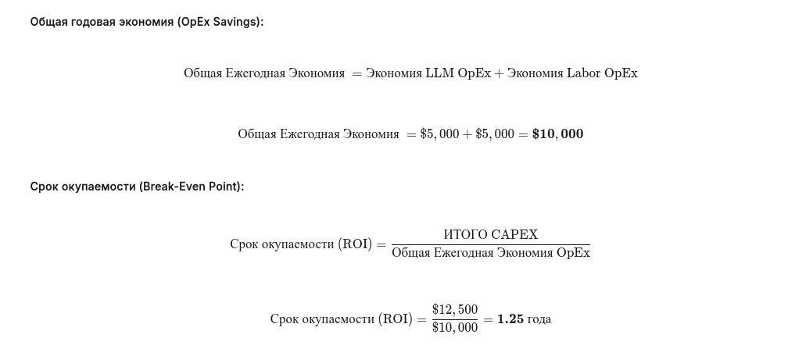
Начиная с 16-го месяца, система начинает приносить чистую прибыль. За период 5 лет экономия составит:
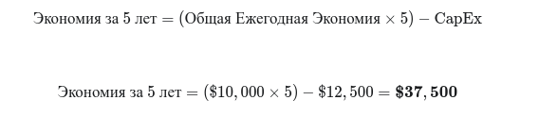

Вывод: При учете как прямой экономии на подписке, так и косвенной экономии на рабочей силе, проект окупается менее чем за один год.

